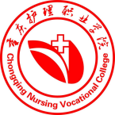

2019
就业质量分析报告
Analysis Report on the Employment Quality

学院简介
重庆护理职业学院是由重庆市人民政府批准、教育部备案（教育部代码：14576）设立，重庆市教育委员会主管的一所全日制民办非营利普通高等职业院校。学院由重庆医科大学附属第一医院全额出资举办，位于重庆市璧山区来凤街道解放东路600号，毗邻重庆医科大学附属第一医院青杠老年护养中心，占地288.23亩，现有教学仪器设备总值1400余万元，图书馆藏书13.7万余册，开设有护理、助产、康复治疗技术、老年保健与管理、社区康复、中医康复技术6个专业，现有专兼职教师246人，全日制在校生3884人。2019届护理、助产专业毕业生护考通过率达97.8%。
学院坚持以习近平新时代中国特色社会主义思想为指导，全面贯彻落实党和国家的教育方针政策，坚持立德树人根本任务，着力抓好党的建设、教育教学、学生管理、师资队伍建设、安全稳定等各项工作，深化职业教育改革，注重专业建设和课程建设，创新人才培养模式，为更多更好培养健康服务人才，助力经济社会发展作出积极贡献。
学院积极利用重庆医科大学附属第一医院集团“1+3+15+5”的医疗、养护、教学等丰富资源，突出“院校”结合的办学特色，探索“医养教”深度融合模式，打造“医养教”深度融合平台，坚持以培养高素质技术技能型护理人才为主要任务，以养老服务人才培养为特色，努力把学院建设成为“优势突出、特色鲜明、质量上乘、西部一流、辐射全国”的高素质健康服务人才培养培训基地，积极践行实施健康中国战略，创建成为行业内有重要影响的优质高等职业院校。

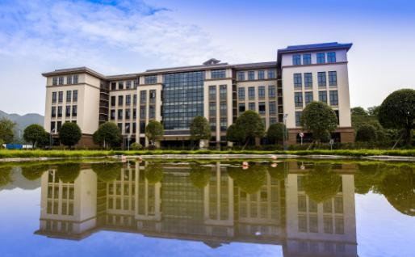
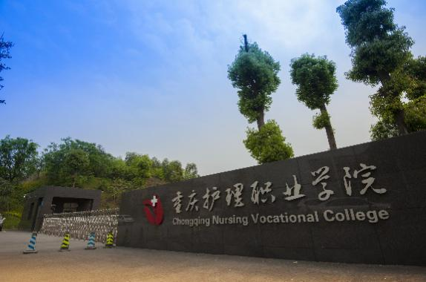

、

学院大门 教学楼

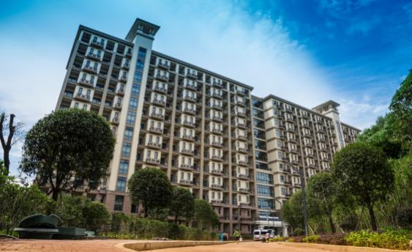
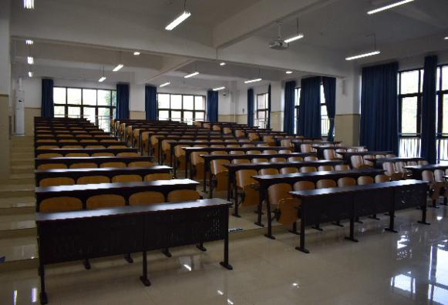

阶梯教室 学生宿舍楼

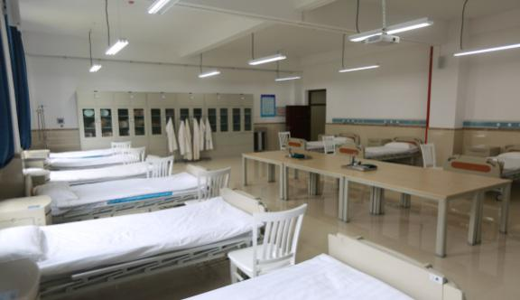
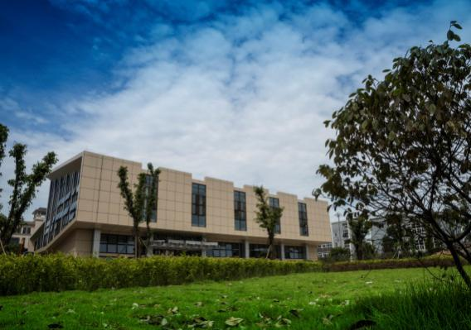

体育馆 实训室

报告说明
为全面系统反映我院毕业生就业工作实际，完善就业状况反馈机制，及时回应社会关注、接受社会监督，建立健全高校毕业生就业工作评价体系，根据《教育部办公厅关于编制发布高校毕业生就业质量年度报告的通知》（教学厅函【2013】25号）文件要求，特编制本报告。
高校毕业生就业质量是高等学校教育教学和人才培养质量的重要反映。2019届毕业生是我院第一届毕业生，故本报告是我院第一次面向社会公开发布，我院也将本报告作为招生计划安排、专业调整、教育教学改革等方面的重要参考。我院领导高度重视报告的编制工作，组织有关力量全面收集加工整理我院毕业生的就业信息资源，力求全面、客观、真实地反映毕业生就业状况。由于毕业生就业方式的多样性和毕业生离校后的流动性，给就业工作的跟踪带来了一定的难度，报告中难免出现一些偏差，敬请谅解。
本报告数据来源于两个方面：
1.重庆市大学中专毕业生就业办公信息系统。数据统计截止日期为2019年12月31日。使用数据主要涉及毕业生的规模、结构、就业率、就业方式、就业流向等。
2.利用问卷星制作调查问卷。面向我院2019届毕业生（729人）进行全覆盖问卷调查，收回有效问卷625份，占毕业生总数的85.73%。使用数据涉及就业相关分析及对教育教学的反馈部分。

目录
一、毕业生基本情况 - 1 -
（一）毕业生规模 - 1 -
（二）毕业生结构 - 1 -
1.专业结构 - 1 -
2.性别结构 - 1 -
3.民族结构 - 2 -
4.生源地结构 - 2 -
（三）毕业生就业率 - 3 -
1.按专业统计 - 3 -
2.按性别统计 - 3 -
（四）毕业生就业方式 - 4 -
（五）毕业生就业流向 - 4 -
1.留渝就业情况 - 4 -
2.就业单位行业流向 - 5 -
（六）特殊群体就业情况 - 5 -
（七）毕业生升学情况 - 6 -
（八）未就业毕业生状态 - 6 -
二、就业创业工作的主要举措 - 7 -
（一）加强就业创业工作的组织领导 - 7 -
（二）完善就业创业工作的服务体系 - 7 -
1.丰富健全就业创业指导教育体系 - 7 -
2.加大信息服务水平，建立多样化信息渠道 - 9 -
3.鼓励毕业生升学和基层就业创业 - 9 -
4.鼓励毕业生入伍参军 - 9 -
5.重点关注帮扶特殊群体毕业生就业创业 - 9 -
（三）拓展就业市场 - 10 -
1.“大型招聘与专场招聘”相结合，构建稳定的毕业生就业市场 - 10 -
2.加强与实习基地的联系，实现实习与就业的高度融合 - 10 -
3.加大信息收集和发布的力度 - 10 -
（四）修订人才培养模式，确保职业资格认证通过率 - 11 -
三、相关分析 - 12 -
（一）毕业生对当前工作的满意度及相关分析 - 12 -
1.毕业生对当前工作的满意度及总体评价 - 12 -
2.毕业生对当前工作不满意的原因 - 12 -
3.毕业生当前工作的专业对口情况 - 13 -
4.毕业生当前月收入情况 - 14 -
5.毕业生当前工作的“五险一金”缴纳情况 - 14 -
6.毕业生当前工作与职业期待的吻合情况 - 15 -
7.毕业生工作变动情况 - 15 -
（二）未就业及暂不就业毕业生情况分析 - 16 -
1.未就业毕业生的目前打算 - 16 -
2.未就业毕业生在求职方面希望得到的帮助 - 16 -
3.毕业生暂不就业的原因 - 17 -
4.暂不就业毕业生计划就业的时间 - 17 -
（三）毕业生对母校的满意度及相关分析 - 18 -
1.毕业生在母校学习生活期间的收获 - 18 -
2.毕业生对母校教育教学工作的满意度及总体评价 - 19 -
3.母校为毕业生提供的就业指导服务 - 19 -
4.毕业生对母校就业创业指导服务的满意度 - 20 -
5.毕业生第一份成功就业的招聘信息来源途径 - 20 -
6.影响毕业生求职择业的因素 - 21 -
7.毕业生对母校教育教学改革发展的建议 - 21 -
四、对教育教学的反馈 - 22 -
（一）用人单位满意度及相关分析 - 22 -
1.用人单位对我院毕业生工作胜任度的总体评价 - 22 -
2.用人单位对我院毕业生各项素质能力的评价 - 23 -
3.我院专业课程设置与单位用人需求的匹配情况 - 23 -
4.用人单位反馈我院毕业生存在的不足 - 24 -
5.用人单位对我院就业指导工作和服务的满意度 - 24 -
6.用人单位筛选毕业生简历时的影响因素 - 25 -
7.用人单位录用毕业生时的影响因素 - 25 -
（二）就业对专业设置的影响 - 26 -
（三）就业对人才培养的影响 - 26 -
（四）就业对教学方法的影响 - 26 -

一、毕业生基本情况

（一）毕业生规模
学院2019届毕业生共计729人，全部为全日制专科学历，来自重庆、四川、贵州3个省（直辖市），分属汉族、土家族、苗族、布依族、蒙古族、仡佬族、彝族7个民族。

（二）毕业生结构

1.专业结构
2019届毕业生来自3个全日制专科专业。毕业生专业分布与全市生源对比情况如下表所示：
表1.专科生源专业分布情况与全市对比
序号 | 专业 | 本校生源人数 | 占本校生源比例（%） | 占全市同专业生源比（%）
1 | 护理 | 591 | 81.07 | 27.49%
2 | 助产 | 72 | 9.88 | 32.88%
3 | 康复治疗技术 | 66 | 9.05 | 11.48%

2.性别结构
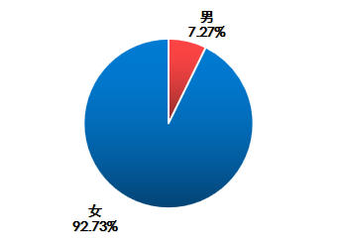
2019届毕业生按照性别统计，男生53人，占总毕业生的7.27%；女生676人，占总毕业生的92.73%。

图1.毕业生性别结构图

3.民族结构
按民族统计，2019届毕业生以汉族为主，共658人，占90.26%；少数民族共71人，包括土家族、苗族、布依族、蒙古族、仡佬族、彝族6个民族。
表2.毕业生人数分民族统计表
序号 | 民族 | 生源人数 | 生源比例（%）
1 | 汉族 | 658 | 90.26
2 | 土家族 | 62 | 8.50
3 | 苗族 | 5 | 0.68
4 | 布依族 | 1 | 0.14
5 | 蒙古族 | 1 | 0.14
6 | 仡佬族 | 1 | 0.14
7 | 彝族 | 1 | 0.14

4.生源地结构
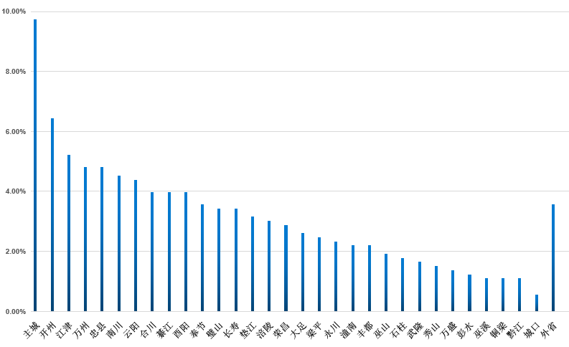
按生源地统计，2019届毕业生以重庆生源为主，共703人，占毕业生总数的96.43%，其中主城九区生源最多，共71人，占毕业生总数的9.74%，其次是开州区生源，共47人，占毕业生总数的6.45%；外省生源人数26人，占毕业生总数的3.57%，来自四川、贵州2个省。

图2.毕业生生源地结构图
外省毕业生生源分布如下：
表3.外省毕业生人数分布生源统计表
序号 | 生源地 | 生源人数 | 生源比例（%）
1 | 四川省 | 19 | 2.61
2 | 贵州省 | 7 | 0.96

（三）毕业生就业率
截至报告期，2019届毕业生实现就业603人，总体就业率为82.72%。

1.按专业统计
2019届毕业生分布于3个专业，分别是护理专业、助产专业和康复治疗技术专业。截至报告期，各专业就业率如下表所示：
表4.毕业生就业率分专业统计表
序号 | 专业 | 生源人数 | 就业人数 | 就业率（%）
1 | 护理 | 591 | 486 | 81.96
2 | 助产 | 72 | 61 | 85.92
3 | 康复治疗技术 | 66 | 56 | 86.15

2.按性别统计
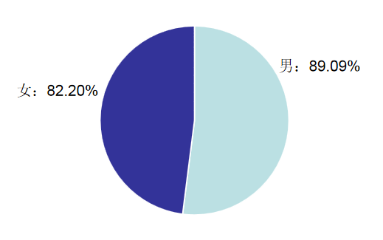
截至报告期，男生实现就业49人，就业率为89.09%；女生实现就业554人，就业率为82.20%。女生就业率低于男生6.89个百分点。

图3.不同性别毕业生就业率对比图

（四）毕业生就业方式
学院2019届毕业生就业方式呈现多元化趋势。截至报告期，签订就业协议、劳动合同等材料的就业率为80.38%，另外还包括升学、基层项目、应征入伍等多种就业方式。
表5.毕业生总体就业方式统计表
序号 | 就业方式 | 就业人数 | 就业率（%）
1 | 签订就业协议就业、劳动合同等材料就业 | 586 | 80.38
2 | 升学 | 10 | 1.37
3 | 基层项目 | 4 | 0.55
4 | 应征入伍 | 3 | 0.41

（五）毕业生就业流向

1.留渝就业情况
2019届毕业生在重庆市内就业人数占已就业毕业生总数的92.21%。其中，重庆主城接受毕业生人数最多，为209人，占已就业毕业生总数的41.29%。到外省就业的毕业生人数占已就业毕业生总数的7.79%，其中到四川省、贵州省地区就业的人数相对较多。毕业生就业地域流向如下图所示：
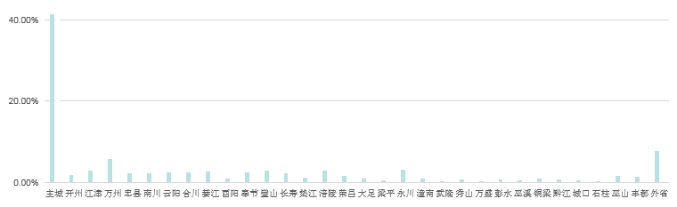

图4.毕业生就业地区流向图

2.就业单位行业流向
我院已就业毕业生的行业流向统计数据显示，卫生和社会工作是毕业生流向最多的行业，占已就业毕业生总数的79.10%。毕业生就业行业流向图所下所示：
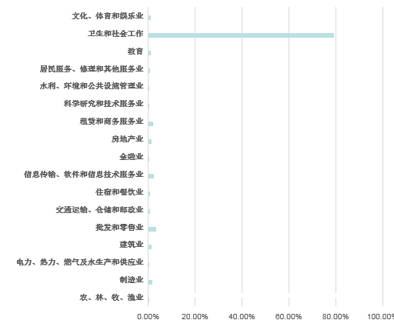

图5.毕业生就业行业流向图

（六）特殊群体就业情况
1.18个深度贫困乡镇毕业生就业情况
2019届毕业生中，18个深度贫困乡镇毕业生共3人，截至报告期，3人全部实现就业，就业率为100%。
2.家庭困难毕业生就业情况
说明：本部分统计数据，不包括18个深度贫困乡镇毕业生。
2019届毕业生中，家庭困难毕业生共99名，截至报告期，有79人实现就业，就业率为79.80%。20名家庭困难未就业中，8名毕业生均在试用期，暂未签署劳动合同或相关就业证明。
3.优秀毕业生就业情况
2019届毕业生中，共评选出39名优秀毕业生，截至报告期，有36人实现就业，就业率为92.31%。3名未就业优秀毕业生均在试用期，暂未签署劳动合同或相关就业证明。
4.少数民族毕业生就业情况
2019届毕业生中，少数民族毕业生共71人，截至报告期，有55人实现就业，就业率为77.46%。未就业少数民族毕业生当中，有5名毕业生均在试用期，暂未签署劳动合同或相关就业证明。

（七）毕业生升学情况
截至报告期，我院有10名2019届毕业生升学，升学率1.37%。各专业升学情况如下表所示：
表6.各专业升学情况
序号 | 专业 | 生源人数 | 升学人数 | 升学率（%）
1 | 护理 | 591 | 8 | 1.35
2 | 助产 | 72 | 0 | 0.00
3 | 康复治疗技术 | 66 | 2 | 3.03

（八）未就业毕业生状态
截至报告期，我院尚有126名2019届毕业生未就业。对未就业毕业生的当前状态进行统计，95人已就业，但因为在试用期，暂未签署劳动合同或相关就业证明，23人正在求职，8人自愿暂不就业。
表7.未就业毕业生情况
序号 | 未就业状态 | 人数 | 占未就业人数比例（%）
1 | 试用期 | 95 | 75.40
2 | 正在求职 | 23 | 18.25
3 | 自愿暂不就业 | 8 | 6.35

二、就业创业工作的主要举措
我院一直高度重视就业创业工作，始终将就业创业作为事关学院改革发展稳定大局的重中之重，作为学院生存之本，也将就业创业工作作为检验学院教育教学质量的重要参照之一。自学院开办以来，不断探索新形势下就业创业工作新方法、新途径，逐步形成具有自身特色的精准教育指导服务体系，以实现毕业生更高质量、更充分就业。

（一）加强就业创业工作的组织领导
学院领导高度重视就业创业工作，坚决贯彻落实毕业生就业创业“一把手”工程，成立“重庆护理职业学院毕业生就业创业工作领导小组”。学院书记、院长担任组长，副院长任副组长，各院（系）部负责人为成员。就业创业工作领导小组下设办公室，办公室设在招生就业工作部，学院就业创业工作由招生就业工作部负责组织实施，各系部辅导员（班主任）具体落实的毕业生就业创业工作，形成了学院、系部、辅导员（班主任）“三级”工作模式。
学院不断完善就业创业工作考评制度，对各系部按照考评指标组织有关人员进行考评，对在工作中成绩突出的集体和个人进行表彰鼓励。

（二）完善就业创业工作的服务体系

1.丰富健全就业创业指导教育体系
学院树立“全程化、专业化、全员化”的指导思想，结合学院实际情况，制定科学、系统的就业创业指导课程大纲，分专业、年级开展指导培训，逐渐形成了以就业创业指导课程为基础、就业创业咨询与职业生涯规划、创新创业大赛等活动为重要补充的就业创业指导教育体系。
为做好学生的职业生涯规划，加强就业创业指导教师队伍的建设，我院共计邀请6名校外就业创业专家进行专题讲座，指导就业创业教室队伍开展工作。
学院定期开展就业创业主题活动。通过职业生涯规划大赛、专题讲座、创新创业大赛等活动，引导大学生关注就业创业，树立正确的就业创业观。
2018年4月-7月，我院开展了“重庆护理职业学院第一届‘互联网+’大学生创新创业大赛”。并推荐其中1个优秀团队参加市赛，荣获“中国第四届‘互联网+’大学生创新创业大赛重庆赛区选拔赛”优秀奖。
2019年4月-5月，我院开展了“重庆护理职业学院第一届职业生涯规划大赛”。并通过职业生涯规划书的展示、角色模拟、职业能力考核三个环节决出9名获奖学生。分别荣获学院一等奖1名，二等奖2名，三等奖3名，优秀奖3名。
2019年4月-7月，我院开展了“重庆护理职业学院第二届‘互联网+’大学生创新创业大赛”。并推荐其中7个优秀团队参加市赛，荣获“中国第五届‘互联网+’大学生创新创业大赛重庆赛区选拔赛”铜奖5个，优秀奖2个。
2019年10月，我院开展了“重庆市第七届大学生创新创业大赛--重庆护理职业学院院级初赛”。并通过种子选手投票遴选、团队对垒、院级初赛三个阶段决出获奖团队10个，分别荣获学院一等奖1个，二等奖2个，三等奖3个，优秀奖4个。

2.加大信息服务水平，建立多样化信息渠道
学院充分利用就业信息网、就业专栏、微信公众号、微信、QQ群【辅导员（班主任）群、毕业生班级群】等载体，实时发布就业信息，确保毕业生及时获取有效招聘信息。到2019年底，发布了150余家用人单位招聘信息，提供岗位3000余个。

3.鼓励毕业生升学和基层就业创业
学院通过专题讲座、官网发布专升本信息和QQ、微信群等方式，为毕业生提供升学指导和帮助，鼓励毕业生升入高等院校继续学习。
学院通过专题讲座、官网发布专升本信息和QQ、微信群等方式，广泛宣传“大学生志愿服务西部计划”“三支一扶计划”等基层就业项目，引导他们到城乡基层、西部地区和中小企业就业创业。

4.鼓励毕业生入伍参军
学院征兵工作站通过专题讲座、官网发布专升本信息和QQ、微信群等方式，广泛宣传大学生应征入伍相关政策和方式，引导毕业生应征入伍，为国家建功立业。

5.重点关注帮扶特殊群体毕业生就业创业
学院以“重点关注、重点推荐、重点服务”为原则，对家庭困难、孤儿和就业困难等特殊群体进行“一对一”重点就业帮扶和指导，并建立特殊群体毕业生帮扶台账，落实责任进行“一对一”重点帮扶。学生工作部、各系部开展困难学生家庭走访活动，及时了解他们的生活、学习和就业上的困难，通过给予补贴、优先推荐等方式解决其后顾之忧。

（三）拓展就业市场
学院采用多种就业形势促进毕业生就业，形成了特色鲜明、健康有序的就业市场。

1.“大型招聘与专场招聘”相结合，构建稳定的毕业生就业市场
2018年11月29日和2019年4月16日，举办了两次2019届毕业生大型招聘会，82家用人单位提供了2501个就业岗位，729名2019届毕业生参加了招聘会。举行小型专场招聘会9场，9家用人单位提供了458个就业岗位。

2.加强与实习基地的联系，实现实习与就业的高度融合
我院实习基地数量较多、人才需求量大，许多实习基地在会在实习学生中选拔优秀毕业生就业，从而实现实习与就业的高度融合。
学院逐步在外省通过增加实习基地以增加新的就业点，进一步推动实习与就业的高度融合。“以实习带动就业”，有效帮助毕业生积累实践经验、提升就业竞争力，有力地推动了我院人才培养、求职就业与社会需求的互动对接。

3.加大信息收集和发布的力度
开展就业信息调查，详细了解每一名毕业生求职地域、就业意愿等需求，建立毕业生求职意愿信息数据库。通过与重庆市卫生人才交流中心、人力资源社会保障部门对接、与用人单位洽谈、调动学院的资源等途径，广泛收集用人需求信息，建立用人单位岗位需求信息数据库。
利用学院就业信息网、微信公众号、就业专栏和QQ、微信群【辅导员（班主任）群、毕业生班级群】等载体，发布相关招聘信息以及学院的每一期就业简报，将毕业生数据库与用人岗位数据库对接，根据需求推送岗位、政策、服务等信息，促进供需精准匹配。

（四）修订人才培养模式，确保职业资格认证通过率
在我院所开设的专业当中，护理专业和助产专业职业资格认证是保证就业前提的重中之重。为进一步保证我院毕业生能就业、就好业，学院修改了人才培养方案，创新性的提出了1.5+1+0.5的培养模式，最后半年强化护考培训。我院2019届护理、助产专业毕业生护考通过率高达97.8%，为学生的顺利就业提供了保障。加强与实习基地的共同育人模式，建立了与实习基地的定期联系制度，院领导带队到实习基地考察和交流，定期召开实习基地负责人学生交流与座谈会，定期举办实习基地带教老师师资培训等，为提高临床的带教质量而助力。

三、相关分析
对我院2019届毕业生进行就业情况跟踪调查，收回有效问卷625份，占2019届毕业生总数的85.73%。参与调查毕业生中，男生51人，占调查总数的8.16%；女生574人，占调查总数的91.84%。

（一）毕业生对当前工作的满意度及相关分析
毕业生对当前工作的满意度情况、专业对口情况、薪资待遇和工作变动情况是反映毕业生就业质量的重要指标。调查数据显示，毕业生对当前工作总体满意度和对口率都比较高。

1.毕业生对当前工作的满意度及总体评价
对毕业生当前工作情况的调查数据显示，25.44%的毕业生对当前工作表示“很满意”；认为“较为满意”的占52.07%；认为“基本满意”的占18.93%；对当前工作“不满意”的占3.55%。
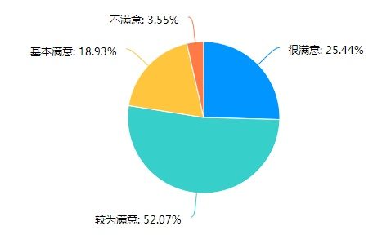

图6.毕业生对当前工作的总体满意度

2.毕业生对当前工作不满意的原因
对毕业生当前工作不满意的原因进行调查，结果显示，“个人发展空间小”和“工作强度（压力）太大”是毕业生选择最多的原因，比例为38.07%。毕业生对当前工作不满意的原因如下图所示：
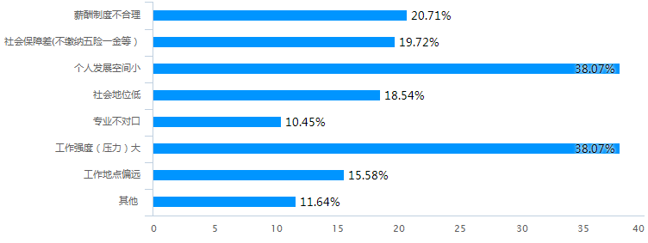

图7.毕业生对当前工作不满意的原因

3.毕业生当前工作的专业对口情况
调查数据显示，毕业生当前工作的专业对口率总体较高。其中，“对口”占92.31%；“不对口”占7.69%。
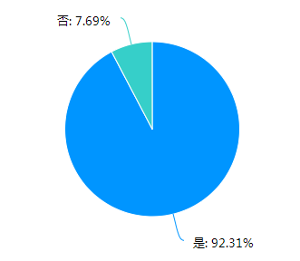

图8.毕业生当前工作的专业对口情况

4.毕业生当前月收入情况
调查过程中，其中507人反馈了当前到手的月收入（包含工资、绩效等），平均3066.07元。从调查数据中看，2019届毕业生当前月收入“2000元-3000元”比例最多，占54.04%。
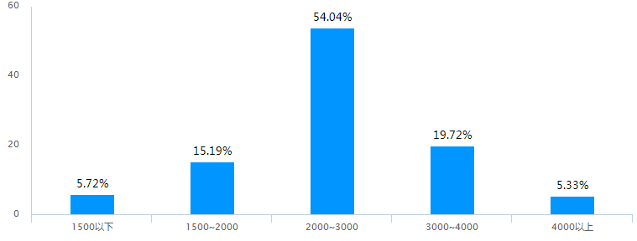

图9.毕业生当前月收入情况

5.毕业生当前工作的“五险一金”缴纳情况
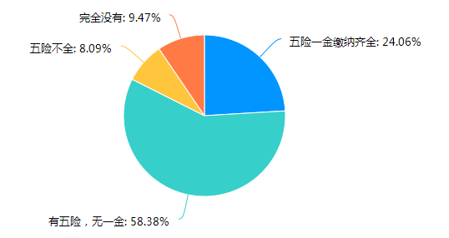
调查结果显示，24.06%的毕业生当前工作“五险一金”缴纳齐全；“有五险，无一金”占58.38%；“五险不全”占8.09%；“完全没有”占9.47%。

图10.毕业生当前工作“五险一金”缴纳情况

6.毕业生当前工作与职业期待的吻合情况
对毕业生当前工作与职业期待的吻合情况进行调查，结果显示，“很符合”占17.36%；“基本符合”占70.22%；“不符合”占9.86%；另有2.56%的毕业生从未考虑过。
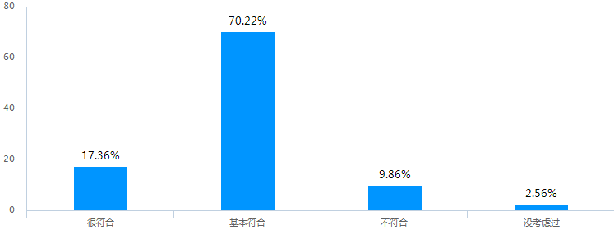

图11.毕业生当前工作与职业期待的吻合情况

7.毕业生工作变动情况
对毕业生的工作变化情况进行调查，结果显示，78.95%的毕业生一直未调换工作，就业稳定性高；15.79%的毕业生换过1份工作；5.26%的毕业生换过3份及以上的工作。
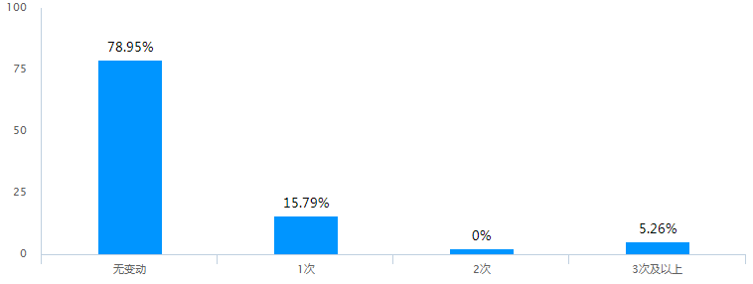

图12.毕业生工作变化情况

（二）未就业及暂不就业毕业生情况分析

1.未就业毕业生的目前打算
对未就业毕业生目前的打算进行调查，结果显示，“尽早落实就业单位”选择比例最高，为39.83%；其次是“准备公务员、事业单位等考试”，选择比例为19.49%。调查结果如下图所示：
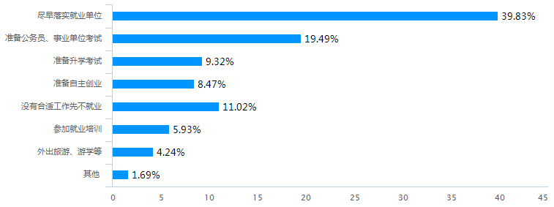

图13.未就业毕业生目前打算

2.未就业毕业生在求职方面希望得到的帮助
调查数据（本调查题为多选）显示，“就业岗位信息”是未就业毕业生在求职方面最希望获取的服务，选择比例为44.07%；“政策咨询”的选择比例也较高，为33.90%。调查结果如下图所示：
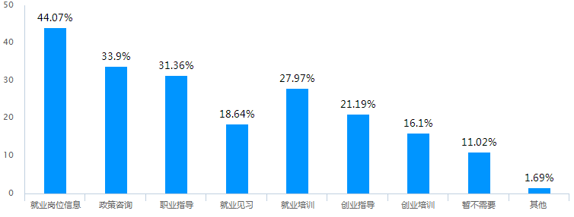

图14.未就业毕业生在求职方面希望得到的帮助

3.毕业生暂不就业的原因
对毕业生暂不就业的原因调查结果显示，“感觉自己能力素质不够强，先‘充电’”选择比例最高，为26.27%。调查结果如下图所示：
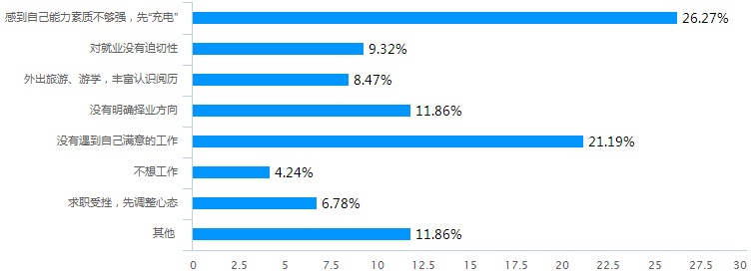

图15.毕业生暂不就业的原因

4.暂不就业毕业生计划就业的时间
对暂不就业毕业生计划就业的时间进行调查，结果显示，“半年内”选择人数最多，比例达52.54%；其次是“一年内”，占34.75%；另外，“两年内”，占9.32%；“两年以上”占3.39%。
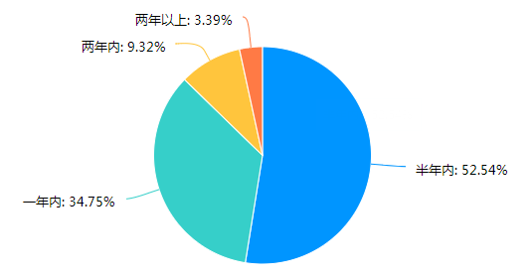

图16.暂不就业毕业生计划就业时间

（三）毕业生对母校的满意度及相关分析
本项调查希望毕业半年后的学生，从多方面反馈对母校教育教学、就业创业指导服务方面的信息以及最需要改进的地方，以此来提升母校的就业创业服务水平和教学质量水平。调查数据显示，毕业生对母校教育教学、就业创业指导服务的总体满意度都比较高。

1.毕业生在母校学习生活期间的收获
调查数据（本调查题为多选）显示，“扎实的专业知识技能”“良好的心理素质和品德修养”“良好的生活习惯和行为方式”和“提升了综合素质”是毕业生在母校学习生活期间的两项主要收获，选择比例都超过了50.00%。调查结果如下图所示：
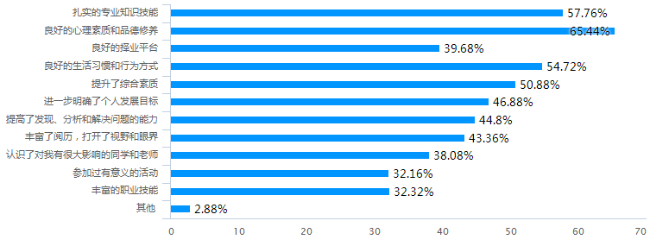

图17.毕业生在母校学习生活期间的收获

2.毕业生对母校教育教学工作的满意度及总体评价
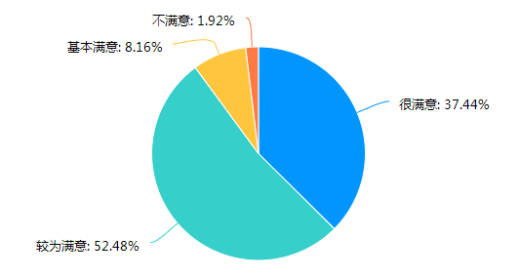
调查结果显示，毕业生对母校教育教学工作的总体满意度较高。其中，“很满意”占37.44%；“较为满意”占52.48%；“基本满意”占8.16%；“不满意”比例为1.92%。

图18.毕业生对母校教育教学工作的总体满意度

3.母校为毕业生提供的就业指导服务
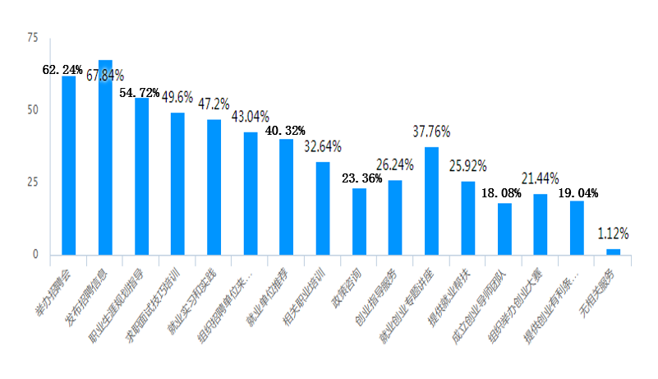
为帮助毕业生实现更高质量的就业，母校做了很多就业指导服务工作。调查数据（本调查题为多选）显示，“发布招聘信息”“举办招聘会”“职业生涯规划指导”选择比例较高，都超过了50%。调查结果如下图所示：

图19.母校为毕业生提供的就业指导服务

4.毕业生对母校就业创业指导服务的满意度
调查结果显示，毕业生对母校就业创业指导服务的总体满意度较高。其中，“很满意”占35.68%；“较为满意”占52.16%；“基本满意”占11.20%；“不满意”比例为0.96%。
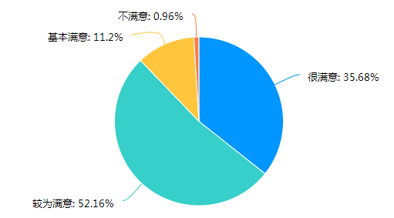

图20.毕业生对母校就业创业指导服务的满意度

5.毕业生第一份成功就业的招聘信息来源途径
对毕业生第一份成功就业的招聘信息来源途径进行调查，结果显示，“学校发布和提供的就业信息”“学校招聘会”成为毕业生最主要的求职信息来源。调查结果如下图所示：
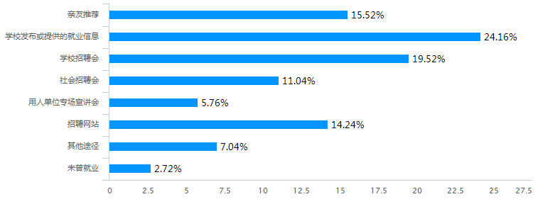

图21.毕业生第一份成功就业的招聘信息来源途径

6.影响毕业生求职择业的因素
调查数据（本调查题为多选）显示，“个人发展空间”“就业地区”“福利待遇（五险一金等）”是影响毕业生求职择业的三个主要因素，选择比例分别为47.36%、46.40%和49.60%。调查结果如下图所示：
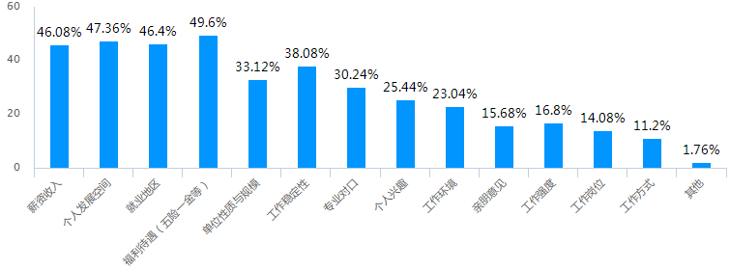

图22.影响毕业生求职择业的因素

7.毕业生对母校教育教学改革发展的建议
调查数据（本调查题为多选）显示，“强化专业实践教学，培养动手能力”“加强专业基础知识教学，拓宽知识面”是毕业生对母校教育教学改革发展的两项主要建议。调查结果如下图所示：
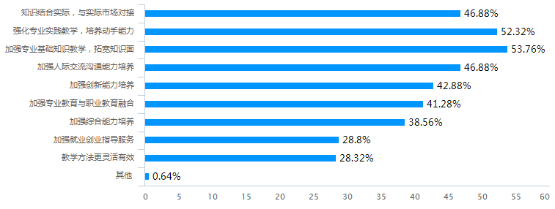

图23.毕业生对母校教育教学改革发展的建议

四、对教育教学的反馈

（一）用人单位满意度及相关分析
用人单位对毕业生工作能力和整体素质的满意度情况，是衡量学院人才培养质量的重要标准，对学院深化教育教学改革和创新人才培养方式具有积极的推动作用。为更准确地反映我院的人才培养质量和就业指导服务水平，对签约我院毕业生的用人单位进行了跟踪调查，共收回有效问卷153份。调查结果显示，用人单位对我院毕业生的工作胜任能力、就业指导工作和服务的总体满意度都较高。

1.用人单位对我院毕业生工作胜任度的总体评价
调查数据显示，用人单位对我院毕业生工作胜任度的总体评价较高，其中，46.41%的用人单位评价“非常强”，52.26%评价“比较强”，1.31%评价“一般”，评价“较差”的比例为0。
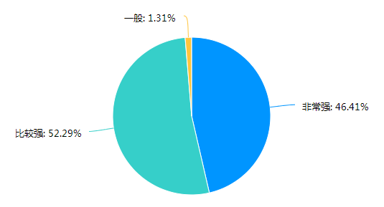

图24.用人单位对我院毕业生工作胜任度的总体评价

2.用人单位对我院毕业生各项素质能力的评价
调查结果显示，用人单位对我院毕业生各项素质能力的总体满意度较高。其中专业技能、执行能力、沟通表达能力、组织协调能力、学习能力、创新能力满意度都比较高。调查结果如下表所示：
表8.用人单位对我院毕业生各项素质能力的评价情况
序号 | 评价项目 | 很满意（%） | 基本满意（%） | 一般（%） | 不满意（%）
1 | 专业技能 | 37.25 | 60.13 | 2.61 | 0.00
2 | 执行能力 | 45.10 | 52.94 | 1.96 | 0.00
3 | 沟通表达能力 | 47.71 | 49.67 | 2.61 | 0.00
4 | 组织协调能力 | 41.83 | 50.33 | 7.84 | 0.00
5 | 学习能力 | 45.75 | 51.63 | 2.61 | 0.00
6 | 创新能力 | 32.68 | 52.29 | 15.03 | 0.00

3.我院专业课程设置与单位用人需求的匹配情况
对我院专业课程设置与单位用人需求的匹配情况的调查数据显示，52.29%的用人单位表示“非常匹配”；46.41%的用人单位表示“比较匹配”；认为“一般”的占1.31%；“不匹配”的比例为0。
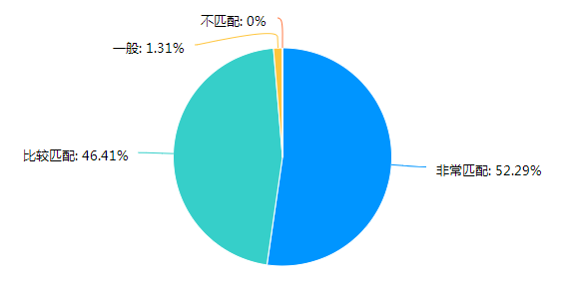

图25.我院专业课程设置与单位用人需求的匹配情况

4.用人单位反馈我院毕业生存在的不足
对我院毕业生存在的不足进行调查（本调查题为多选），结果显示，“就业期望值过高”和“缺乏社会经验”是用人单位对毕业生不满意的主要方面，选择比例分别为50.33%和64.05%；“抗压能力差”和“专业知识不扎实”选择比例也比较高，都超过了40.00%。调查结果如下图所示：
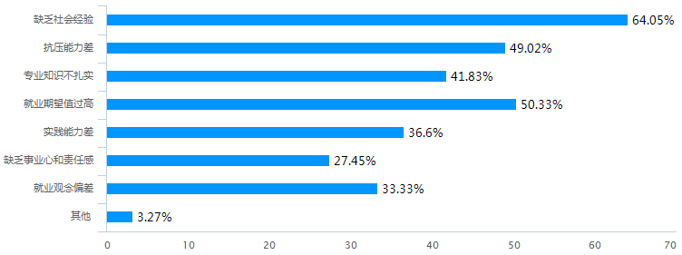

图26.用人单位反馈我院毕业生存在的不足

5.用人单位对我院就业指导工作和服务的满意度
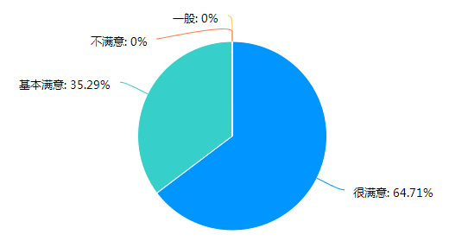
调查数据显示，用人单位对我院就业指导工作和服务的满意度较高。其中，“很满意”占64.71%；“基本满意”占35.29%；认为“一般”和“不满意”的比例为0。

图27.用人单位对我院就业指导工作和服务的满意度

6.用人单位筛选毕业生简历时的影响因素
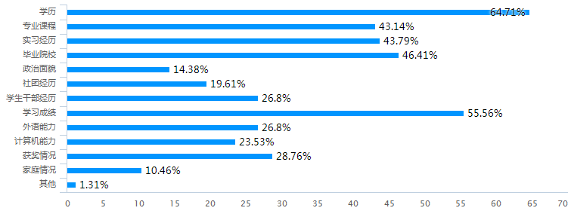
调查数据（本调查题为多选）显示，“学历”和“学习成绩”是用人单位筛选毕业生简历时最注重的两个方面，选择比例分别为64.71%和55.56%；“专业课程”“实习经历”和“毕业院校”的选择比例也较高，都超过了40.00%。调查结果如下图所示：

图28.用人单位筛选毕业生简历时的影响因素

7.用人单位录用毕业生时的影响因素
调查数据（本调查题为多选）显示，“工作态度”是用人单位录用毕业生时最注重的一个方面，选择比例为67.97%；“品德修养”“分析解决问题能力”“稳定性”“分析解决问题能力”“专业技能”和“学习能力”的选择比例也都比较高，都超过了40.00%。调查结果如下图所示：
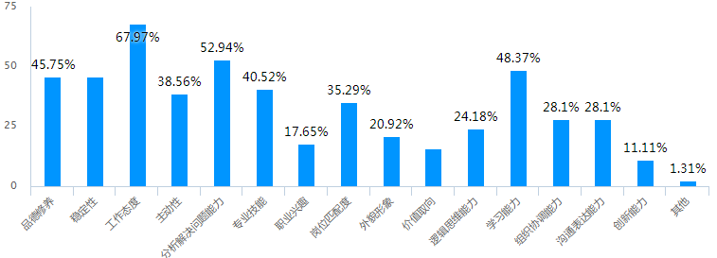

图29.用人单位录用毕业生时的影响因素

（二）就业对专业设置的影响
学院建立专业动态调整机制，重点设置社会发展急需专业，将各专业就业率及就业质量作为制定年度招生计划的重要衡量指标，合理调整专业设置。对就业率较低的专业，学院控制其专业的招生规模；对就业率高、就业质量高的专业增加招生计划。
2019年，为适应养老、康复服务业发展的需要，充分发挥高职院校服务社会的功能，我院新设立中医康复技术专业。同时，我院第一届老年保健与管理专业学生于2020年步入社会，我院将为社会培养更多的技能型人才。

（三）就业对人才培养的影响
毕业生就业是人才培养质量的主要体现。学院在专业建设、人才培养方案制定、课程开发、校内外实训基地建设等方面，积极探索医院、企业、行业共同参与，实现产教深度融合，深化教育教学改革，提升毕业生就业竞争力。
此外，我院注重学生实践操作能力的培养，同时也加强学生人际沟通、道德品质、心理素质和创新能力等的培养，提高学生的综合素质能力，进一步适应用人单位的需求。

（四）就业对教学方法的影响
按照职业教育规律，学院以强化学生就业能力的培养为目标进行教学方法改革，遵循“一切以服务学生为宗旨”的理念，培养学生职业能力和综合素养。
充分应用现代化信息技术等教学新手段，采用翻转课堂、问题引导等灵活教学方法，让学生作为课堂的主体，以信息化教学为切入点，利用蓝墨云班课、智慧树等APP改革教学模式，着力提高教学吸引力、感染力，为社会培养创新型、复合型、应用型人才。

